Czwartek 11.06.2020r.
1. Zabawy słuchowe – Czyj to głos ? Spróbuj naśladować ( powtórzyć ) mowę zwierząt.
http://youtube.com/watch?v=hNSYN4ZHMOU
2.Wykonanie pieska z wykorzystaniem talerzyka papierowego.-3l.
Wytnij z wycinanek oczy , uszy i pyszczek . Przyklej wycięte elementy na odwrócony talerzyk papierowy. Pracę wykonaj według wzoru ( obrazek )

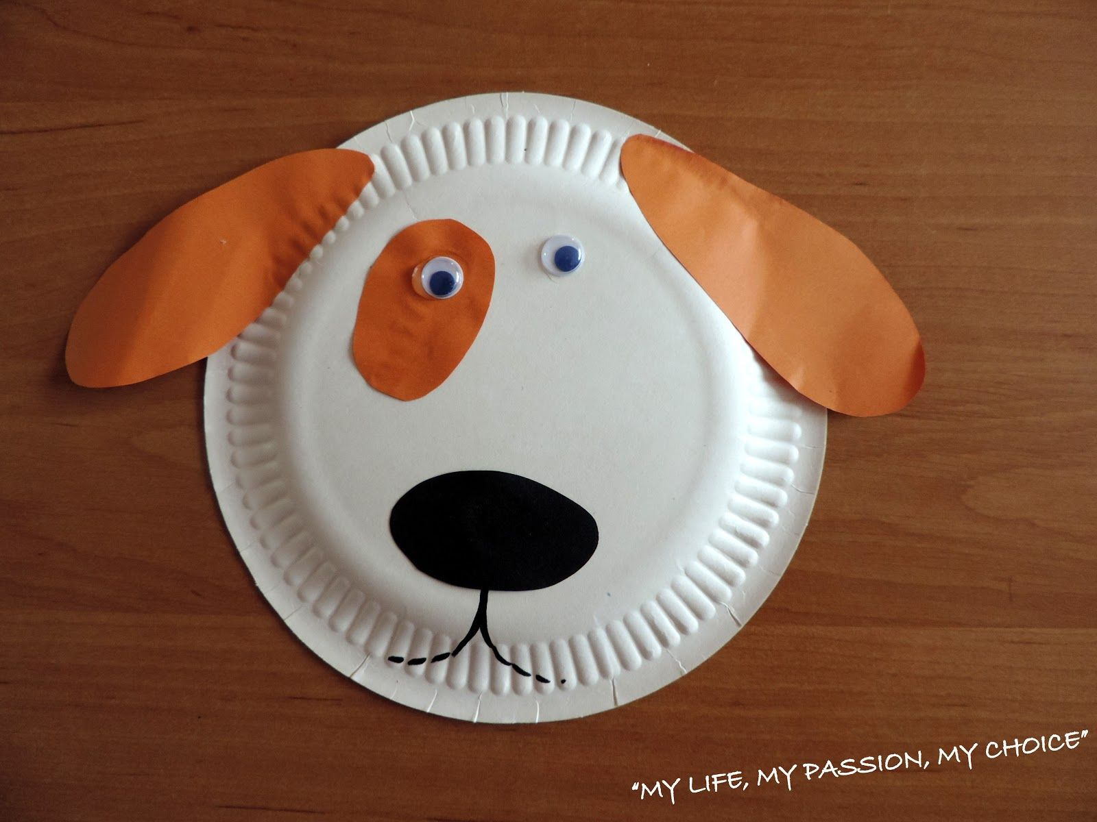
https://www.google.com/search?q=inspiracje+plastyczne+przedszkole+zwierzęta+domowe

3. Wykonanie kotka z wachlarza. 4,5 l.
Jak zrobić papierową rozetę DIY?

1. Dwie kartki formatu A4 składamy starannie w harmonijkę.
2. Każdą z harmonijek składamy ponownie na pół i sklejamy ze sobą wewnętrzne brzegi.
3. W ten sposób powstają nam dwa identyczne wachlarze.
4. Wachlarze również łączymy ze sobą klejem albo dwustronną taśmą klejącą.
5. Dodajemy dowolne elementy ozdobne, wedle uznania... Do wykonania oczu , uszu i pyszczka możesz wykorzystać elementy według własnej inwencji

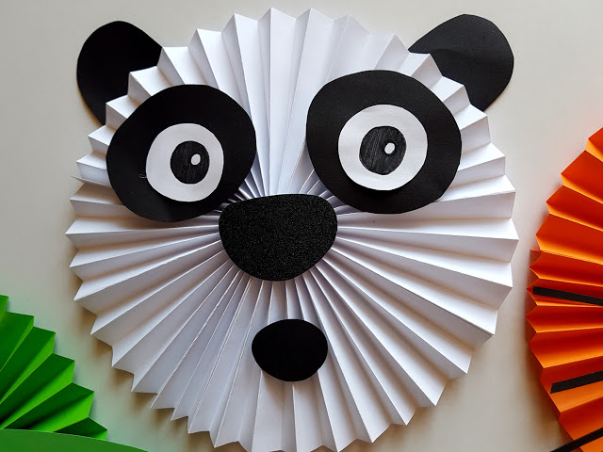
http://www.naszebabelkowo.pl/2020/04/zwierzeta-i-owoce-z-papierowych-rozet.html

4. Historyjka obrazkowa – Co pochodzi od zwierząt ?
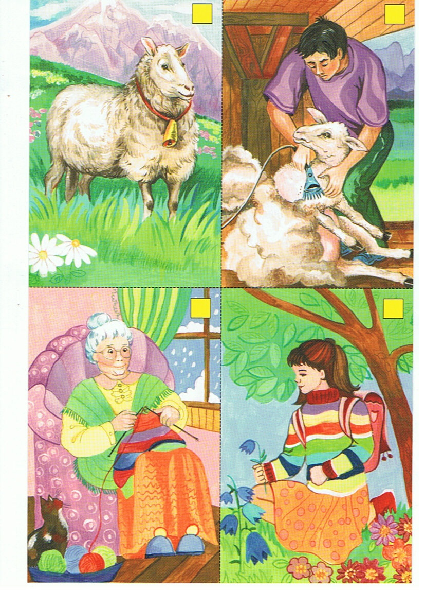
Opowiedz na pytania, po co rolnik hoduje zwierzęta w swoim gospodarstwie?
Odpowiedzi znajdują się w poniżej zamieszczonej ramce. Wskaż je i nazwij.

Po co hoduje krowę? ( mleko)
Po co hoduje kurę? (jaja, mięso - drobiowe)
Po co hoduje kaczki? ( pierze, puch i mięso - drobiowe)
Po co hoduje gęsi? ( puch, mięso -drobiowe)
Po co hoduje świnie? ( mięso - wieprzowina)
Po co hoduje kozy? (mleko, mięso- kozina)
Po co hoduje owce? ( wełna)
Po co hoduje pszczoły? (miód)

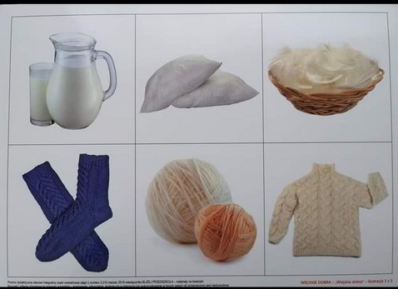
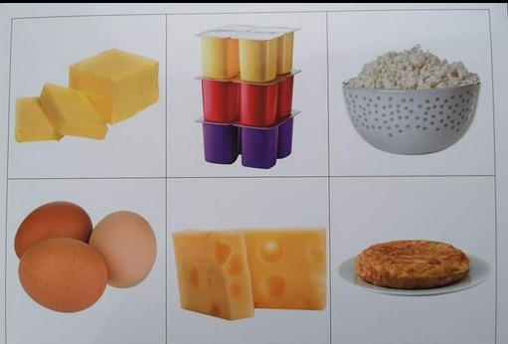

5. Ćwiczenia grafomotoryczne. Rysuj po liniach. Spróbuj nie wychodzić za linie.
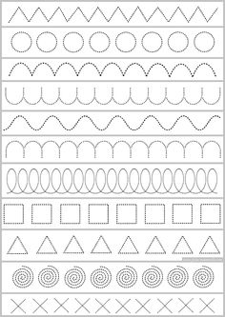
https://pl.pinterest.com/pin/823032900640853375/

6. Piesek- układamy puzzle. Rozetnij obrazek po prostych liniach , następnie ułóż w całość , od 1- 5.
https://www.pp21.pl/oddzial-i-ii-i-iii-czwartek-02-04-2020r/
